BILL 這裡是關於首頁的排版幾個疑問

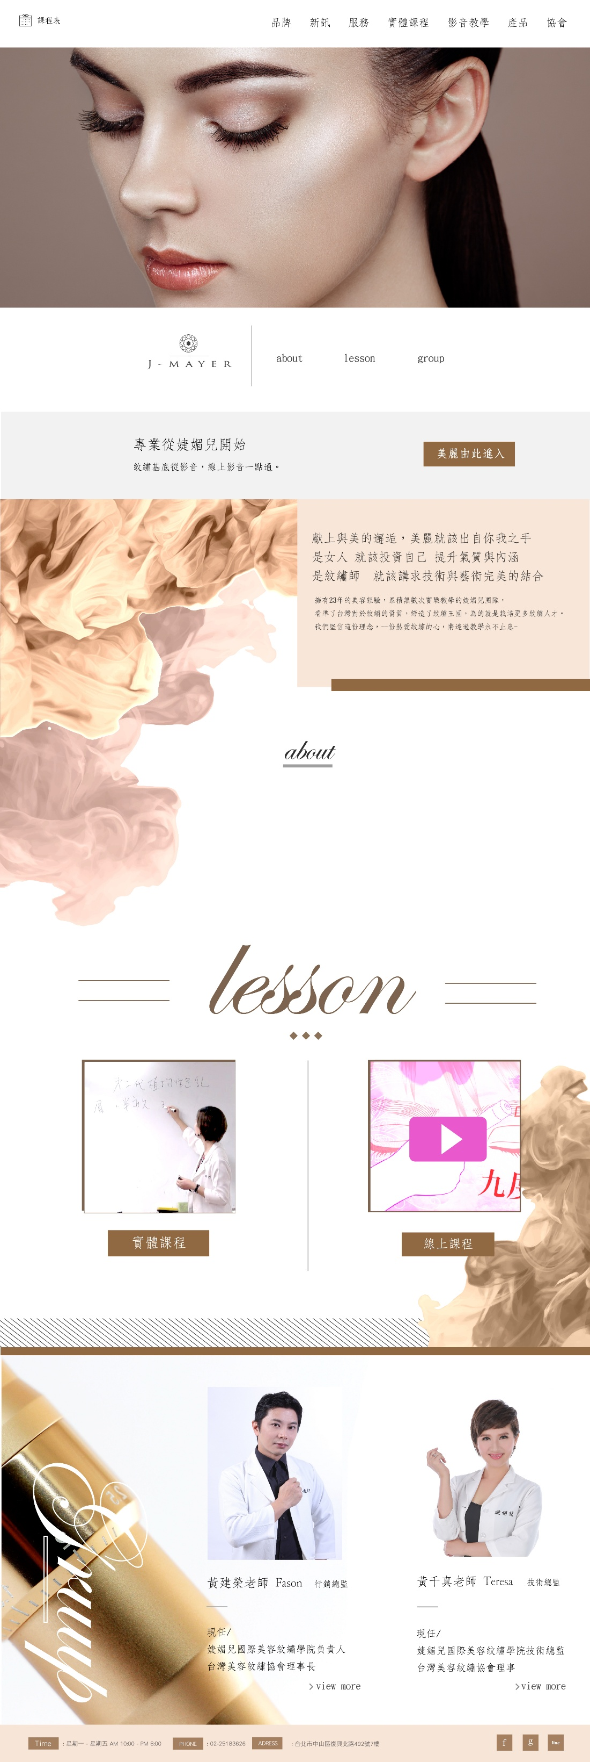

那個霧的素材這裡網頁往下拉會滑動

可以設定成固定嗎?

因為滑動的時候會看到這樣的破綻 會有被切到的感覺

還是是因為RWD的關係 寬頻就會有破綻是嗎?

當然可以固定，不過滑動是你們一開始要我參照的版型

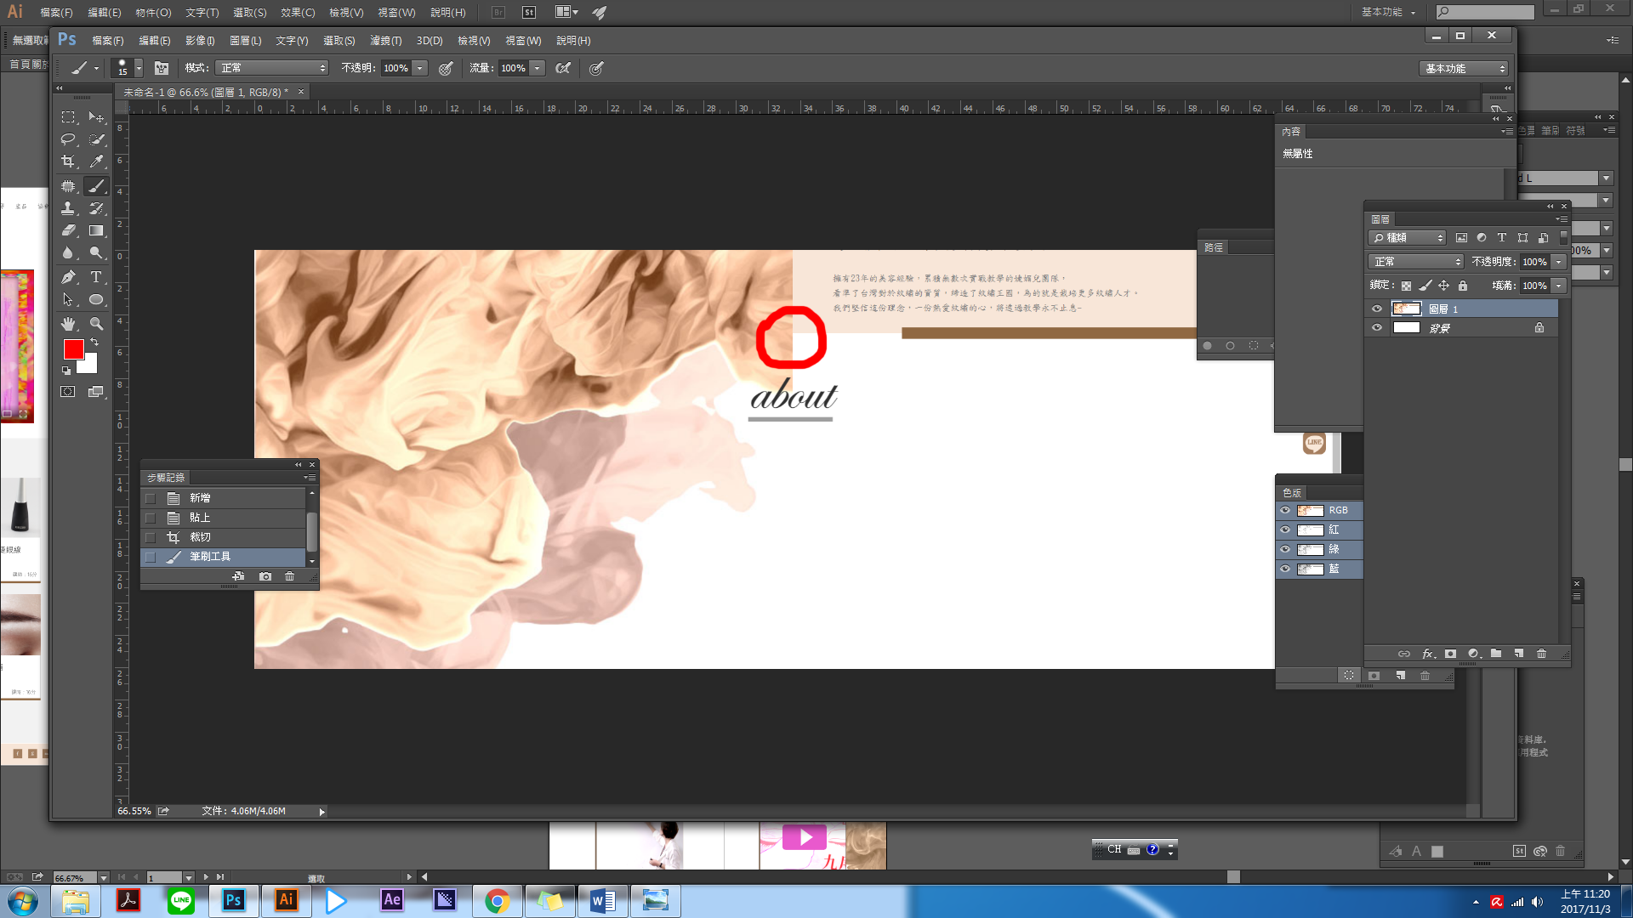

這是因為給圖時沒考慮到滑動

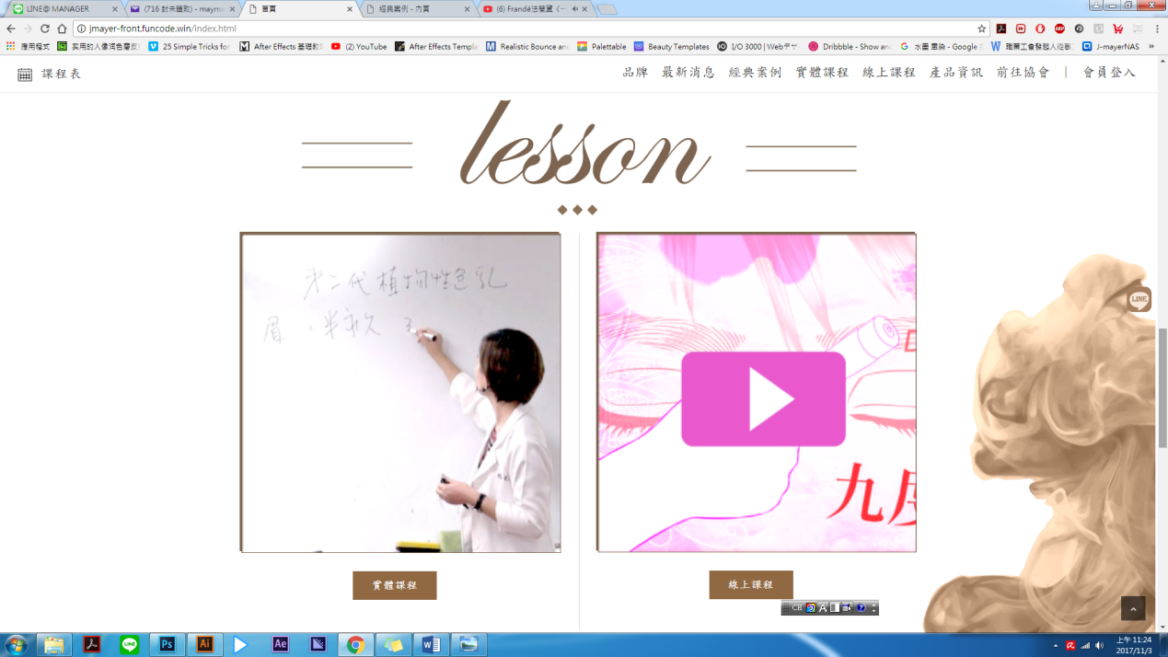

關於這邊 以下是我原本設計的比例

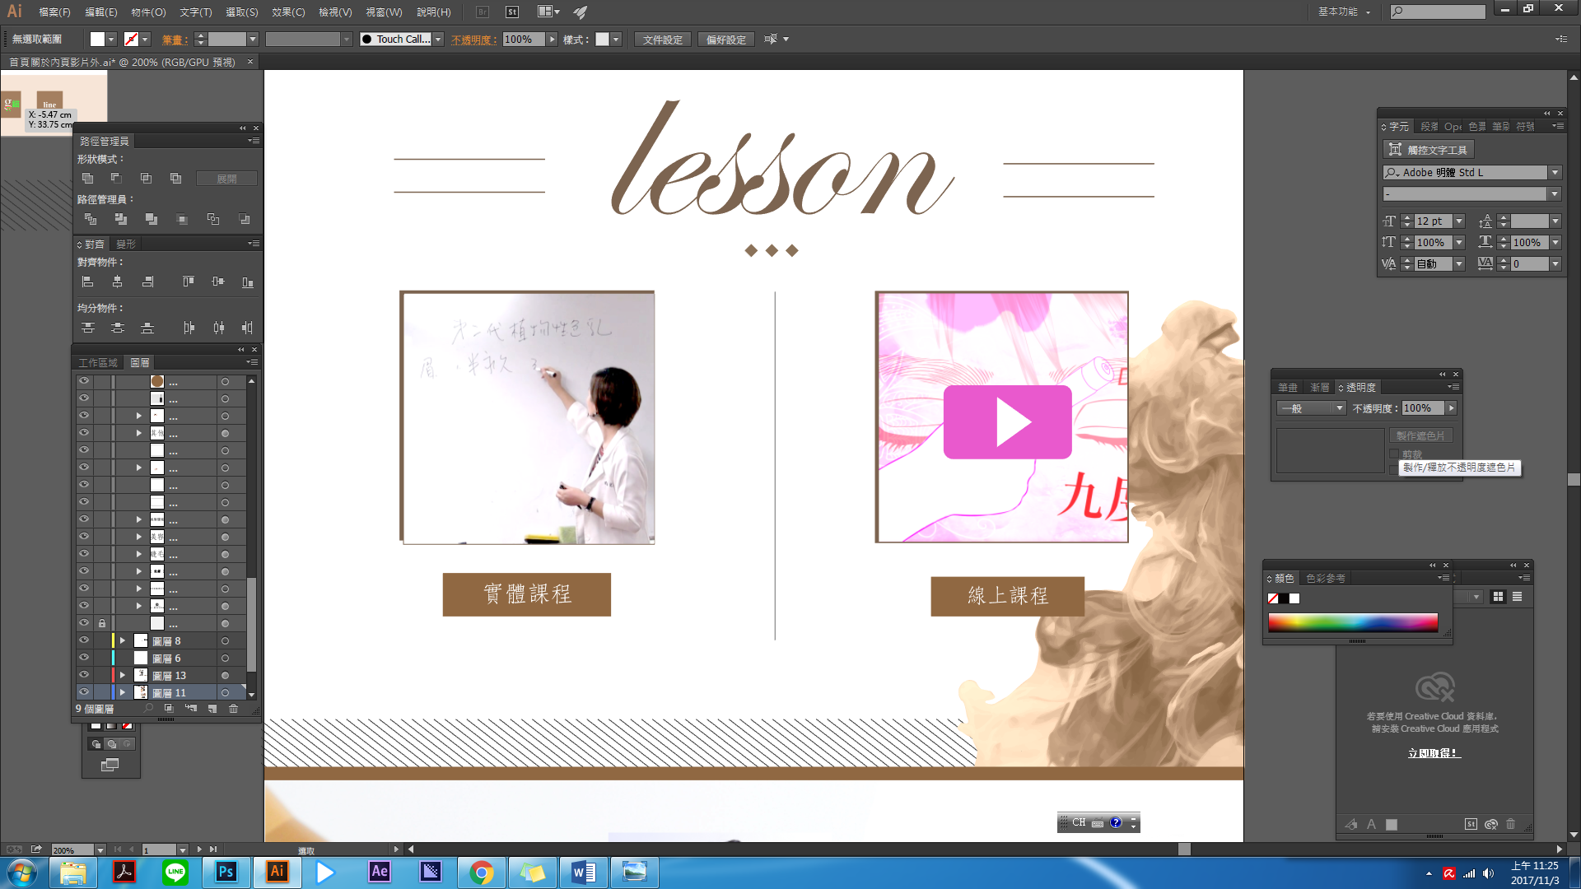

如果可以我希望這個版可以像這樣

有點空間感，並且方框小一點，然後咖啡色的按鈕太小了

調整PC版OK 但只能盡量 不可能一模一樣

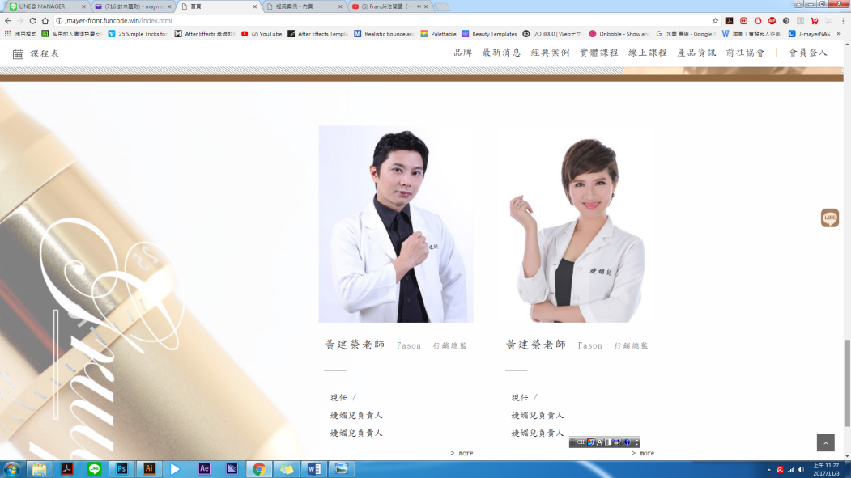

關於這邊 我原本的設計是如下

我希望可以照片的地方靠右一點

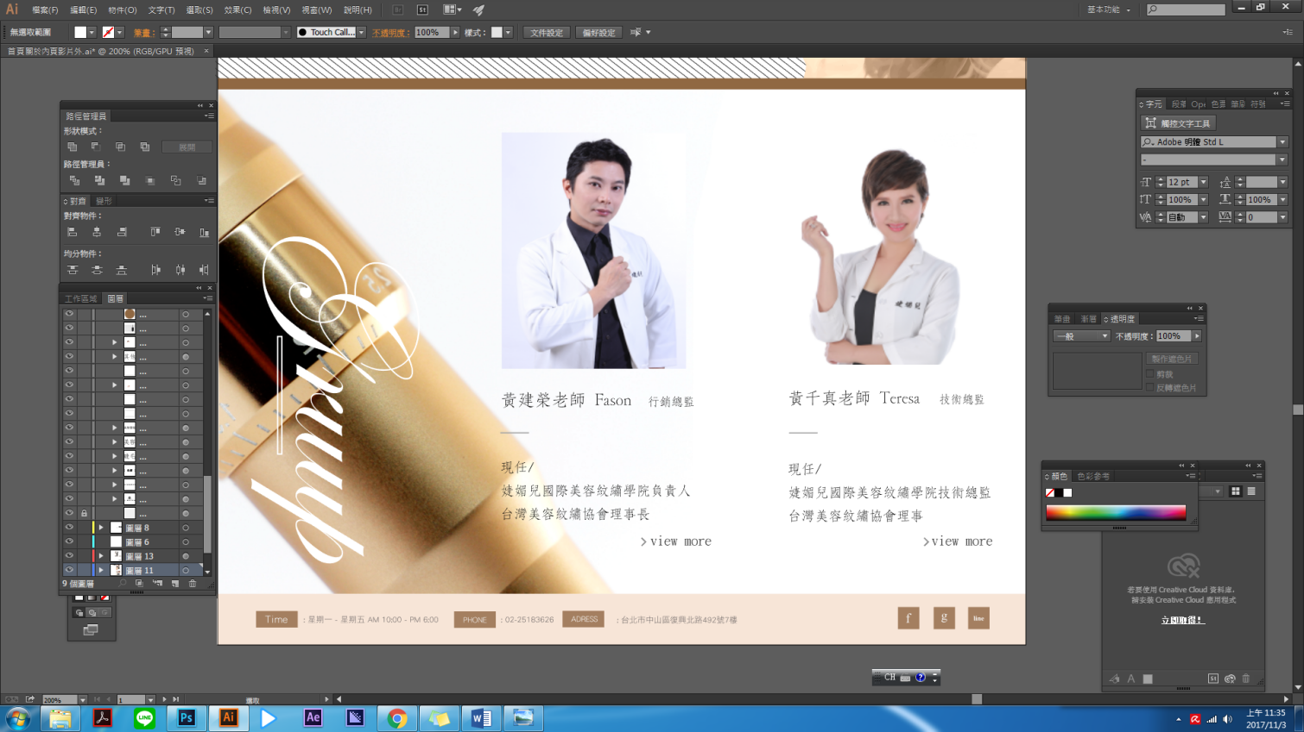

無法 如要調整請提供RWD各尺寸明確規則

文字:

黃建榮

現任/

婕媚兒國際美容紋繡學院負責人

台灣美容紋繡協會理事長

黃千真

現任/

婕媚兒國際美容紋繡學院技術總監

台灣美容紋繡協會理事

OK